ŠPORTNI DAN NA DALJAVO

4. RAZRED PETEK, 8. 5. 2020

TEMA: Pohodništvo in igre v naravi

Žal smo še vedno v situaciji, ko moramo izvajati pouk in preostale dneve dejavnosti na daljavo. Enako velja tudi za naš športni dan. Res, da ga ne bomo izvajali skupaj, kot smo tega vajeni v šoli, a vseeno smo prepričani, da bo ŠD zelo zanimiv za vse.
Športni dan je obvezen dan dejavnosti za vse učence, zato vas prosimo, da razrednikom ali učiteljem športa posredujete kakšno fotografijo (slike naj bodo pomanjšane) in izpolnjeno tabelo rezultatov, ki je na koncu teh navodil. Šele s tem ste opravili nalogo.
Verjamemo, da vam bodo aktivnosti športnega dne na daljavo všeč in da boste vsi člani družine uživali! Za vse dodatne informacije smo vam na voljo učitelj športa ter razredničarke.
Ostanite zdravi in fit!

Navodila za izvedbo športnega dne

POHOD naj traja vsaj do 2 uri.
Preden se odpravite na pohod, dobro in zdravo zajtrkujte. V času zajtrka se skupaj dogovorite, kakšna bo vaša pot. Naj učenci čim več sodelujejo pri pripravi dejavnosti, saj je to njihov športni dan, vi straši pa ste seveda tu za pomoč. Oblecite in obujte se primerno za pohod, imejte več plasti oblačil, da se lahko, ko vam bo toplo, slečete in ko se ohlajate, nazaj oblečete. V nahrbtnik si dajte pijačo, lahko tudi kakšen posladek, pisalo in tabelo za rezultate (če nimaš možnosti za kopirati, si jo preriši). Za cilj pohoda si izberite gozd, ki je čim bolj razgiban, kjer boste našli tudi kakšen štor, podrto drevo in podobno. Priporočamo vsaj 1 uro pohoda v eno smer. Pomembno je, da spoštujemo naravo, kar pomeni, da vse smeti odnesemo s seboj domov, ne vznemirjamo živali, ne uničujemo rastlinja, spoštujemo tudi privatno lastnino. Na poti ne pozabite opazovati prebujanja narave, ptičjega petja, lepote domačega kraja oz. njegove okolice. Ko najdemo primeren prostor v/ob gozdu, lahko izvedeš naloge, ki ti jih pošiljam na plakatu »ŠPORTNIK MEDO in ŠPORTNICA LISIČKA« . Rezultate vpiši v tabelo, ki si jo dobil. Naloge so enostavne in zabavne. Nalogo izberi glede na razpoložljivost, ki jo imaš v določenem trenutku.

Tabela za vpisovanje rezultatov:
NALOGA/1. in 2. MERITEV | 1. | 2. | Število točk | Uvrstitev
ZADENI DREVO
3 V VRSTO
MET KOPJA
NAJDI MARKACIJO
TEK NA 60m
STOJA NA DEBLU

TOČKOVANJE PO POSTAJAH:
- ZADENI DREVO: Za vsako zadeto drevo dobiš 1 točko (na voljo imaš 5 storžev).
- 3 V VRSTO: (1. mesto – 5 točk, 2. mesto – 4 točke, itd.)
- MET KOPJA: (1. mesto – 5 točk, 2. mesto – 4 točke, itd.)
- NAJDI MARKACIJO: Za vsako markacijo, ki jo prvi vidiš, dobiš 1 točko.
- TEK NA 60 m: (1. mesto – 5 točk, 2. mesto – 4 točke, itd.)
- STOJA NA DEBLU: Tisti, ki ostane 1 minuto na deblu oz. kdor ostane najdlje na deblu, dobi 5 točk)
Točkovanje si lahko prirediš tudi po svoje.
Če ima kdo od staršev na telefonu kakšno športno aplikacijo (Strava, Sports tracker,…) bi bilo super, da beležite svojo pot.

*Prosimo, da se držite splošnih navodil v času epidemije.
**Za učence je OBVEZNA prisotnost odrasle osebe v vseh fazah športnega dne, zato lahko športni dan izvedete tudi popoldan ali med vikendom, če so starši dopoldne v službi oz. takrat, ko vam čas to dopušča.
Želimo vam obilo veselja pri izvedbi športnega dne.
Tadej de Gleria
Metka Grebenc
Lidija Lenarčič
Bojana Petrovčič
Tanja Zupan
ŠPORTNIK MEDO IN ŠPORTNICA LISIČKA
ZADENI DREVO
Naberi 5 storžev in se odmakni 5 korakov od drevesa, v katerega boš ciljal. Tisti, ki zadane več storžev v drevo, je zmagovalec.
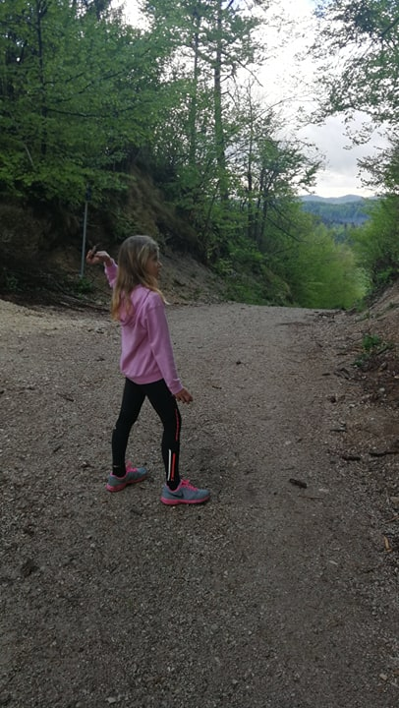
3 V VRSTO
Na tla nariši mrežo (ali jo naredi z vejami) za igro 3 v vrsto. Za igro potrebuješ 3 storže in 3 kamenčke (ali kak drug gozdni predmet). V igri sodelujeta dva igralca. Od mreže izmeri 20 korakov, kjer označiš štart. Na štartu imaš en storž (drugi tekmovalec pa kamenček) v roki in dva za črto. Na znak ZDAJ, hkrati stečeta proti mreži in postavita svoj predmet v enega od kvadratkov. Nato stečeta nazaj na štart in vzameta drugi predmet in nato še tretji predmet. Če še nimamo zmagovalca, se predmeti premikajo toliko časa, da do zmagovalca pridemo, a za vsak premik predmeta je potrebno znova steci na štart. Kdo bo koga? Pazi…ni vse v hitrosti.
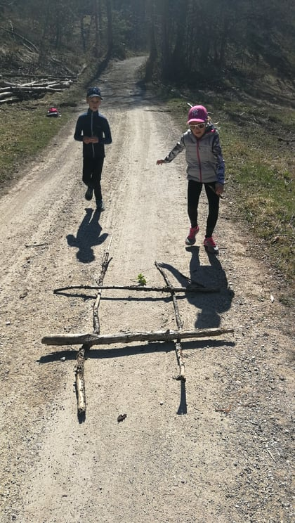
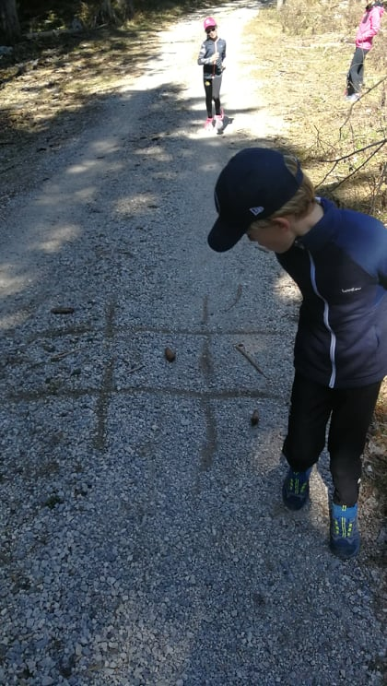

MET KOPJA
V gozdu najdemo eno suho vejo (ne lomi novega drevesa), ki ti služi kot kopija. Na tla zariši črto ali to označi z drugo vejo, od koder boš metal kopijo (prvič vrzi z mesta, drugič iz zaleta, pri tem pa pazi, da ne narediš prestopa). Vsak met ponovi 3x. Najdaljši met tudi zabeleži v tabelo.
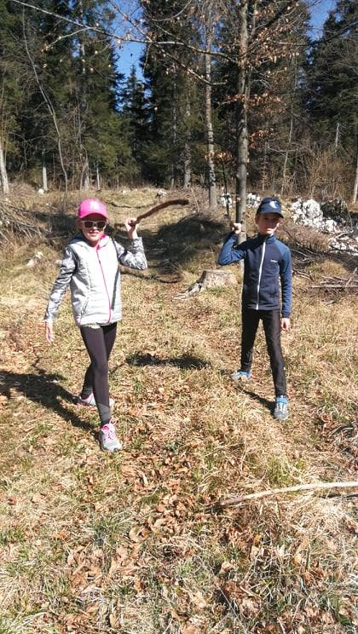
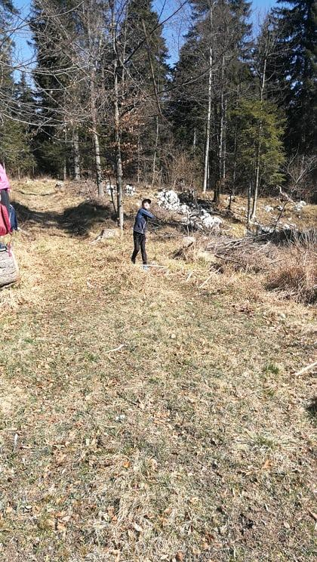
NAJDI MARKACIJO
Med pohodom opazuj naravo in išči markacije. Kdor jo vidi prvi, to zabeleži v tabelo.
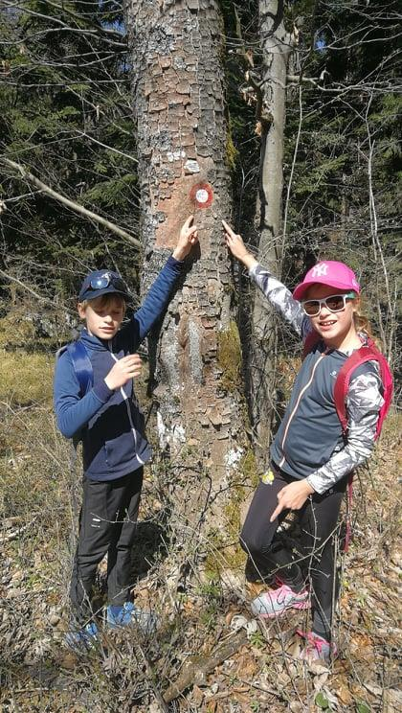

TEK NA 50m
Na gozdni poti odmeri 50 korakov ter označi štart in cilj. Na znak ZDAJ vsi tekmovalci stečejo proti cilju. Kdo v družini je najhitrejši?
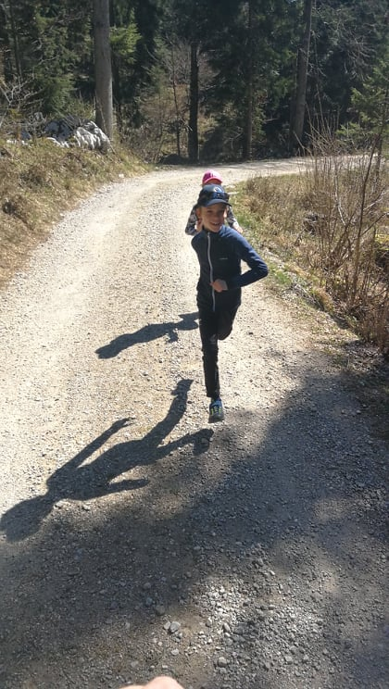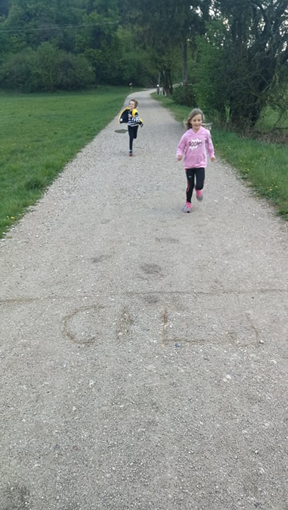
STOJA NA DEBLU
V gozdu boš zagotovo našel kako podrto drevo ali pa celo kup hlodovine. Nujno preveri, da je podlaga varna in da se ne premika. Hodiš po najdenem podrtem drevesu od začetka do konca. Tisti, ki dlje ostane na drevesu, zmaga. Če ste pri nalogi uspešni vsi, dobite vsi 5 točk.
